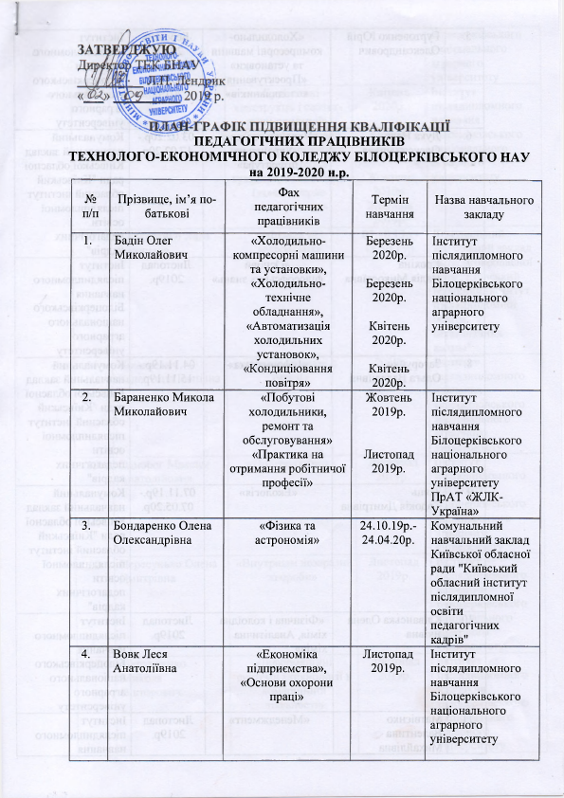
5. | Гуртовенко Юрій Олександрович | «Холодильно-компресорні машини та установки»  «Проектування холодильників» | Березень  2020р.  Жовтень  2019р. | Інститут післядипломного навчання Білоцерківського національного аграрного університету
6. | Дука Неля Олександрівна | «Українська мова», «Українська література» | 03.02.19р.-17.02.19р. | Комунальний навчальний заклад Київської обласної ради "Київський обласний інститут післядипломної освіти педагогічних кадрів"
7. | Єрохіна  Надія Миколаївна | «Основи філософських знань» | Листопад  2019р. | Інститут післядипломного навчання Білоцерківського національного аграрного університету
8. | Загоруйко  Ольга Валеріївна | «Інформатика» | 04.10.19р.-15.10.19р. | Комунальний навчальний заклад Київської обласної ради "Київський обласний інститут післядипломної освіти педагогічних кадрів"
9. | Заяць  Євдокія Дмитрівна | «Екологія» | 07.11.19р.-07.05.20р. | Комунальний навчальний заклад Київської обласної ради "Київський обласний інститут післядипломної освіти педагогічних кадрів"
10. | Кліванська Олена Яківна | «Фізична і колоїдна хімія, Аналітична хімія» | Листопад 2019р. | Інститут післядипломного навчання Білоцерківського національного аграрного університету
11. | Матвієнко Валентина Михайлівна | «Менеджмент» | Листопад  2019р. | Інститут післядипломного навчання Білоцерківського національного аграрного університету
12. | Мидловець Максим Володимирович | «Будівельні конструкції і сантех-нічні пристрої», «Теоретичні основи холодильної техніки», «Комп’ютерна графіка», «Технології (комп’ютерне проектування» | Квітень 2020р.  Квітень 2020р.  Жовтень  2019р.  Жовтень  2019р. | Інститут післядипломного навчання Білоцерківського національного аграрного університету
13. | Москаленко Лада  Борисівна | «Фізика та астрономія» | 07.10.19р.-18.10.19р. | Комунальний навчальний заклад Київської обласної ради "Київський обласний інститут післядипломної освіти педагогічних кадрів"
14. | Ніколаєвич Валентина Іванівна | «Охорона праці в галузі» | 2019р. | Інститут післядипломного навчання Білоцерківського національного аграрного університету
15. | Однорог Максим Анатолійович | «Політекономія» | Листопад  2019р. | Інститут післядипломного навчання Білоцерківського національного аграрного університету
16. | Пересунько Олена Дмитрівна | «Внутрішні незаразні хвороби» | Листопад 2019р. | Інститут післядипломного навчання Білоцерківського національного аграрного університету
17. | Петрашенко Микола Вікторович | «Інформаційні системи і технології в комерційній діяльності» | Листопад 2019р. | Інститут післядипломного навчання Білоцерківського національного аграрного університету
18. | Петрусь Анатолій Іванович | «Фізична культура», «Фізичне виховання» | 21.10.19р.-01.11.19р. | Комунальний навчальний заклад Київської обласної ради "Київський обласний інститут післядипломної освіти педагогічних кадрів"
19. | Покотило Дмитро Іванович | «Електротехніка та основи електроніки» | Грудень 2019р | Інститут післядипломного навчання Білоцерківського національного аграрного університету
20. | Рой  Наталія Михайлівна | «Математика» | 05.11.19р.-24.03.20р. | Комунальний навчальний заклад Київської обласної ради "Київський обласний інститут післядипломної освіти педагогічних кадрів"
21. | Сагдєєва Юлія Андріївна | «Організація планування і управління» | Листопад  2019р. | Інститут післядипломного навчання Білоцерківського національного аграрного університету
22. | Старовойтова Алла Андріївна | «Технічна мікробіологія ( в т.ч. мікробіологія молока)» | Листопад 2019р. | Інститут післядипломного навчання Білоцерківського національного аграрного університету
23. | Степанчук Світлана Леонідівна . | «Підприємницька діяльність, Облік і звітність» | Листопад 2019р. | Інститут післядипломного навчання Білоцерківського національного аграрного університету
24. | Фучило Людмила Дмитрівна | «Акушерство, гінекологія і штучне осіменіння» | Листопад 2019р. | Інститут післядипломного навчання
